RESUMEN MEMORIA DESCRIPTIVA
PROYECTO: PASEO PEATONAL MICHELENA Y PLAZA ATAHUALPA

- Ubicación y Generalidades
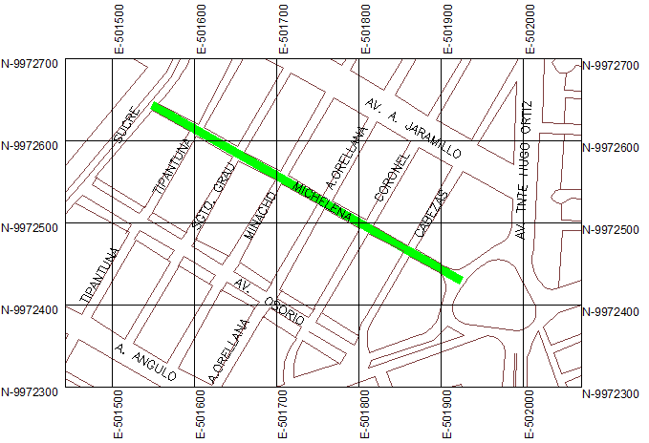
El proyecto “PASEO PEATONAL MICHELENA Y PLAZA ATAHUALPA”, se ubica en la Parroquia la Magdalena entre las calles Av. Mariscal Sucre y la Av. Teniente Hugo Ortiz al Sur - Occidente de la ciudad de Quito.

El proyecto comprende la construcción de un Bulevar a lo largo de la calle Michelena y la readecuación del redondel de la plaza Atahualpa según la nueva reforma geométrica propuesta por la Secretaría de Movilidad, en el que se genera la intersección de la Av. Alonso de Angulo y Tnte. Hugo Ortiz, donde desaparece el redondel Atahualpa. La propuesta permite que se repotencien las avenidas principales, haciendo que las Calles Cosme Onosori y Antonio Jaramillo sean capaces de abastecer el flujo vehicular que conecta la Av. Mariscal Sucre. La Calle Michelena remata en la plaza triangular bifurcándose en dos vías secundarias. Esto permite que el Bulevar de la Calle Michelena se convierta en una vía de jerarquía peatonal, puesto que el remate propuesto será una plaza.
En la intervención predominan las áreas abiertas como: piso duro, jardineras, vegetación, mobiliario, ciclo-vía, y demás elementos propios de que hacen del proyecto una obra atractiva.
- Concepto
Con la finalidad de lograr que la Plaza Atahualpa constituya un elemento de remate importante para el Bulevar, y que el peatón cuente con un cruce continuo, la propuesta unifica el nivel de las aceras de ambos lados con la calle y la ciclo-vía, convirtiéndola en una sola plataforma.
Paseo Peatonal Michelena
La propuesta determina el ensanchamiento de las aceras, reduciendo la calzada vehicular a un carril unidireccional. De esta manera se analiza los diferentes tipos de franjas a intervenir en el Paseo Peatonal Michelena establecidas por los siguientes parámetros:
- La inclusión de franjas de vegetación e iluminación que protegen las transiciones del peatón a lo largo de todo el Bulevar; principalmente entre ciclo-vía - peatón y vehículo - peatón.
- Consolidación de franja establecida para las líneas de soterramiento lo suficientemente alejadas del lindero de cada predio para evitar cualquier rompimiento de infraestructura existente bajo tierra y se ubicarán de acuerdo a lo propuesto por los estudios eléctricos aprobados por la entidad correspondiente.
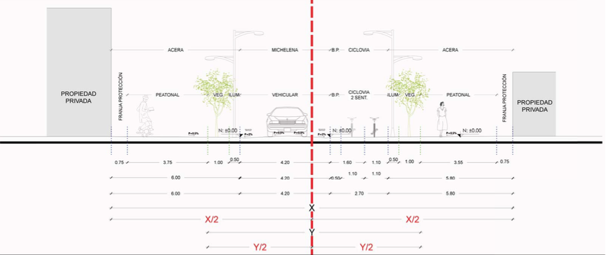
- Se plantea una franja 1.5 m. de ancho que se ubicará: vegetación, iluminación, mobiliario urbano y demás elementos complementarios.

El diseño de la nueva acera se establece de acuerdo a una de las distintas categorías establecidas, cuyas características espaciales reflejan el tipo de espacios en base al análisis de densidad.
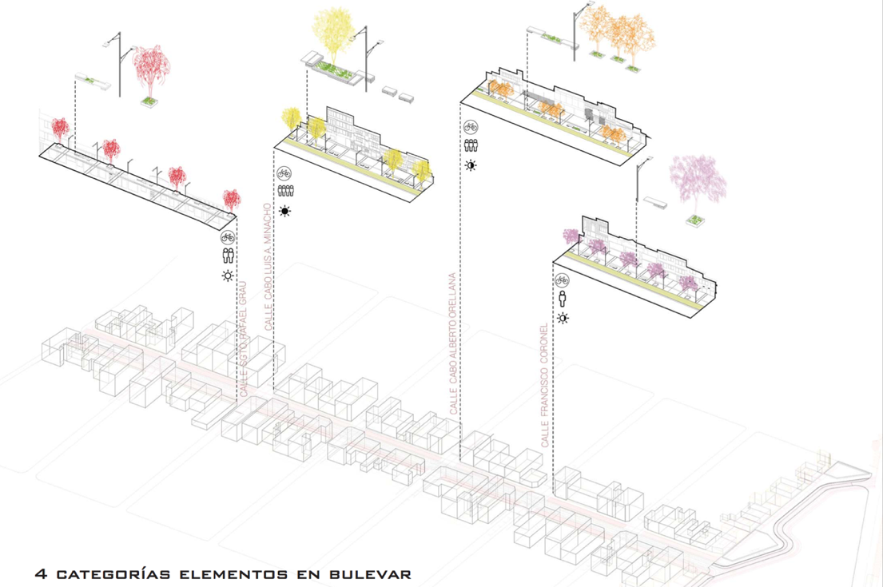
Existen entonces 4 tipos de Categorías que se rigen desde espacios de permanencia hasta espacios solo transitorios de paseo. Cada una de las categorías contiene características únicas en el diseño en cuanto a la circulación, vegetación y mobiliario. La importancia de la definición de las categorías, se identifica al generar diversidad espacial en un recorrido de alrededor de 400 metros de longitud, que en la actualidad brinda un sin número de actividades, dadas especialmente por el comercio informal, los cuales, después de la regeneración urbana, serán reubicados en un área de mercado a una distancia de aproximadamente 300 metros del Bulevar Michelena.
Plaza Atahualpa
La regeneración urbana del Bulevar se da en el mismo espacio físico en que hoy existe la calle Michelena, e incluso goza de su ya popularmente establecida imagen, mientras que la Plaza Atahualpa, es el resultado de una nueva reforma geométrica, en la intersección de las Avenidas Teniente Hugo Ortiz y Alonso de Angulo, es decir, desaparece el famoso redondel Atahualpa y se convierte en plaza urbana, que como resultante casi coincidente, viene a ser el remate perfecto para el Bulevar Michelena.
En primera instancia, el diseño de la plaza no depende de ninguna de las actividades que en la actualidad en ese espacio se desarrollan. Un redondel por definición constituye un distribuidor vehicular, por lo que para el diseño de la plaza, se asume que exactamente lo opuesto, ya que se constituirá en un espacio peatonal generador de actividades públicas de distintas índoles, siguiendo el mismo concepto del Bulevar.
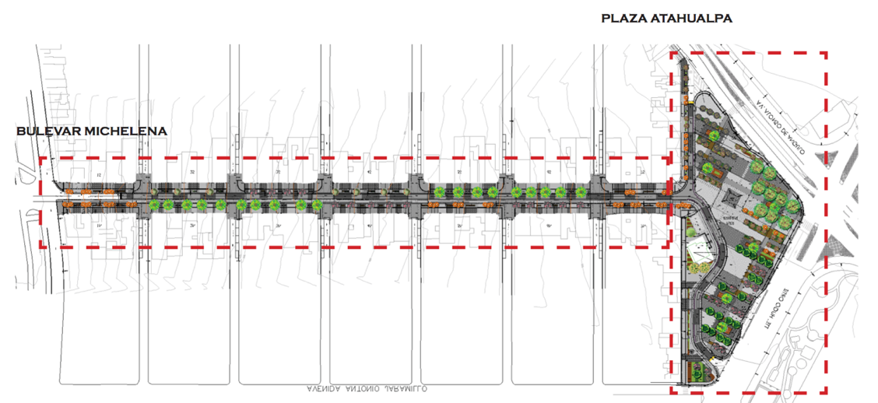
La plaza se caracteriza por ser un espacio de encuentro con áreas de estancia, zona de contemplación de paisaje y espacios neutros destinados a diferentes actividades, como por ejemplos culturales o de exposición. Estos espacios se conforman por medio de jardineras con vegetación, mobiliario urbano, pisos duros, iluminación entre otros elementos complementarios.
- Contenido del estudio urbano – arquitectónico
El proyecto comprende de un estudio completo de diseño arquitectónico e ingenierías a detalle: Eléctrica, Telecomunicaciones, Hidráulica-Sanitaria, Vial y Estructural con las correspondientes aprobaciones en las distintas entidades publicas y municipales.

Datos importantes:
Presupuesto referencial: $ 3.420.115,93 aprox. + IVA
Estado: Estudios terminados

Pendiente: Señalización horizontal y vertical para estacionamientos (presupuesto estimado: $60.000 aprox. + IVA)

